МБДОУ «Д/с «Воробушек» с. Русский Акташ»

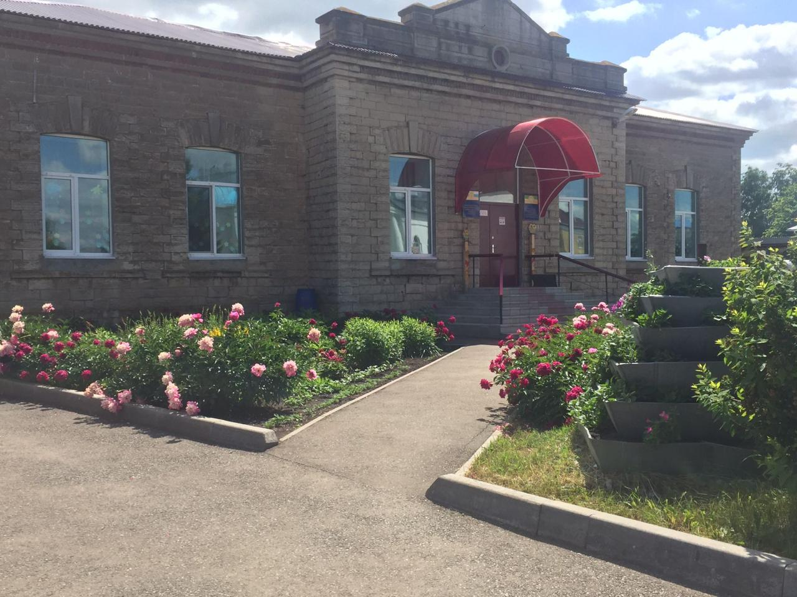
ГОД СОЗДАНИЯ УЧРЕЖДЕНИЯ:
2007

ХРОНОЛОГИЯ СТАНОВЛЕНИЯ УЧРЕЖДЕНИЯ:???МЕНЯЛОСЬ НАЗВАНИЕ? ПРИНАДЛЕЖНОСТЬ
05.12.2007 Муниципальное Дошкольное образовательное учреждение №3
28.07.2011 Муниципальное бюджетное дошкольное образовательное учреждение «Детский сад «Воробушек» с. Русский Акташ».
ЗАВЕДУЮЩИЕ дошкольных учреждений
 | ФИО директора (полностью) | Период руководства | Награды, звания
 | Зюзгина Елена Петровна | С 2007 | Нагрудной знак «За заслуги в образовании» 2021 г.

ПЕДАГОГИЧЕСКИЕ РАБОТНИКИ:
Имеющие ВЕДОМСТВЕННЫЕ (ОТРАСЛЕВЫЕ) НАГРАДЫ МО (МО и Н) СССР, РФ, РТ

 | Награды, звания | ФИО | Год получения
1 | Нагрудный знак «За заслуги в образовании» | Зюзгина Елена Петровна | 2021
2 | Почетная грамота МОиН РТ | Якимова Екатерина Владимировна | 2021

ДОСТИЖЕНИЯ УЧРЕЖДЕНИЯ:
Удостоверение победителя Всероссийского смотра-конкурса «Передовой опыт организации образования: детский сад, школа, университет» 2021 год;
Грамота победителя Всероссийского конкурса-смотра «Лучшие детские сады России 2022» 2022 год

РУКОВОДИТЕЛЬ УЧРЕЖДЕНИЯЗюзгина Елена Петровна
ПРЕДСЕДАТЕЛЬ ПРОФКОМА Якимова Екатерина Владимировна
ЛИДЕР ПЕРВИЧНОГО ВЕТЕРАНСКОГО ОБЪЕДИНЕНИЯ Гришина Людмила Юрьевна
ПРЕДСТАВИТЕЛЬ МОЛОДЕЖНОЙ ОРГ-ИИ Коновалова Марина Васильевна

Игровые площадки
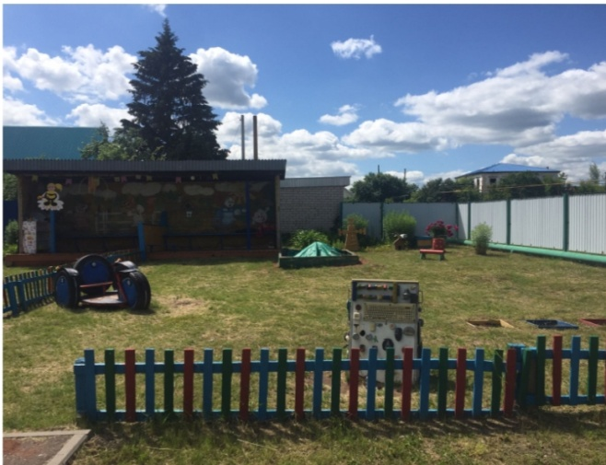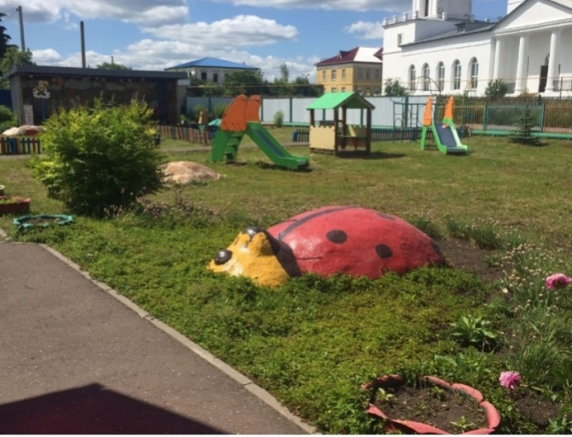

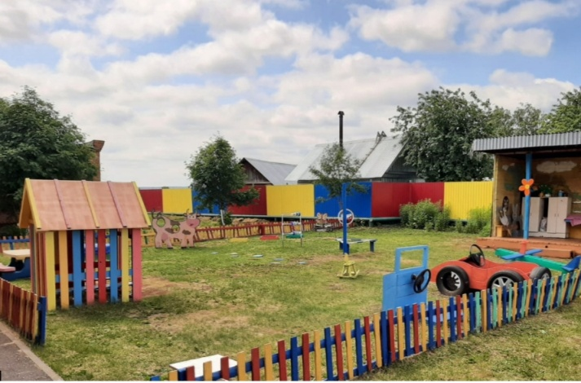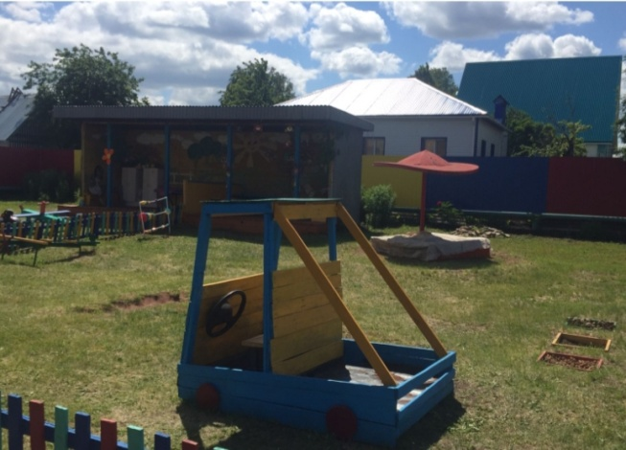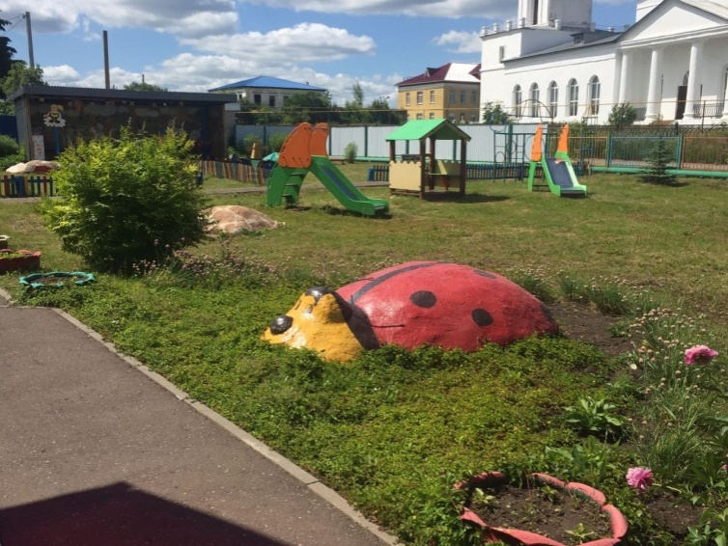

Образовательной процесс в младшей группе

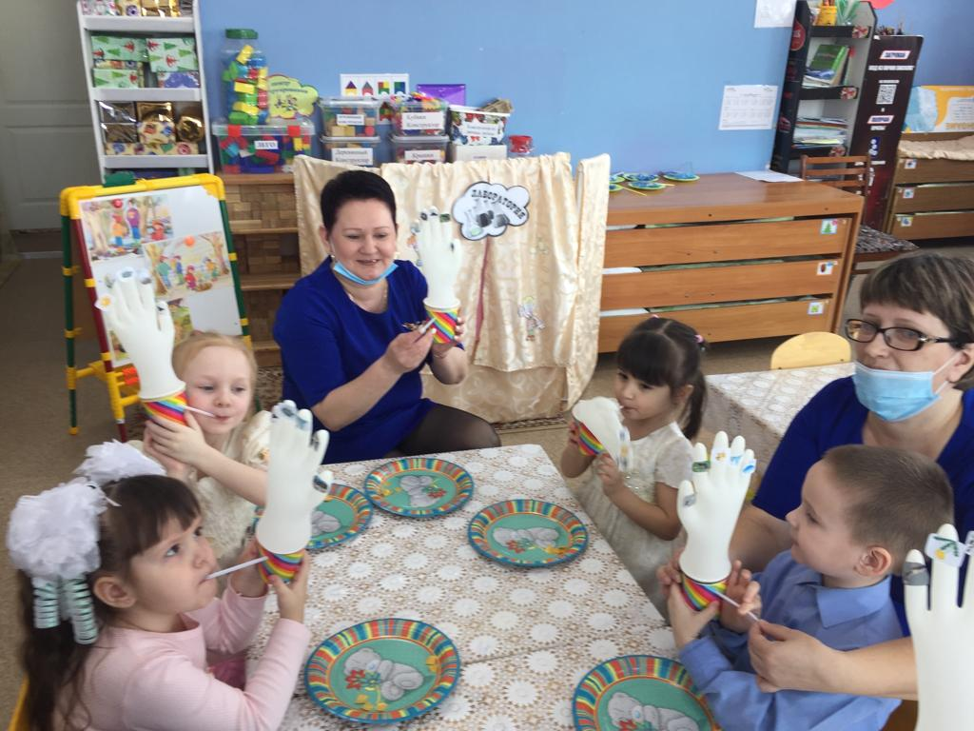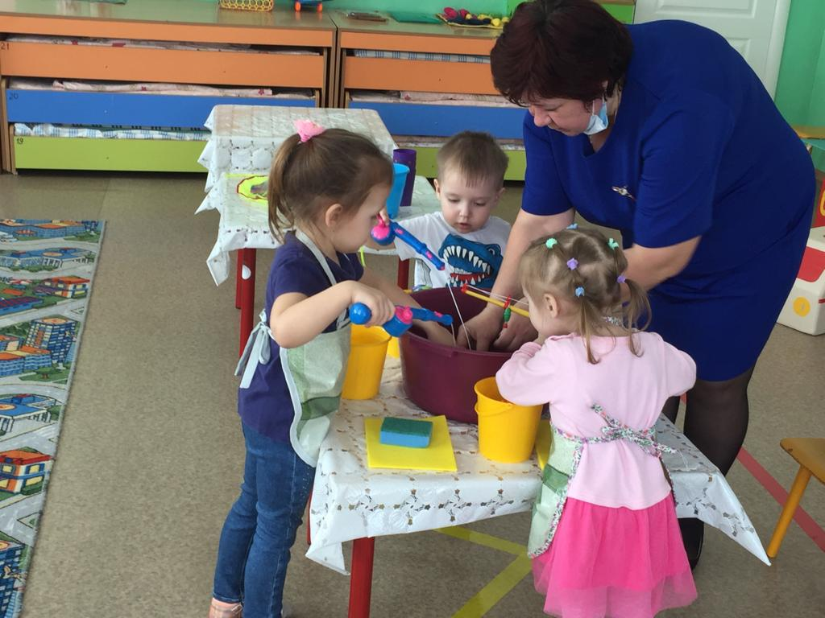

Мероприятия в группах раннего возраста
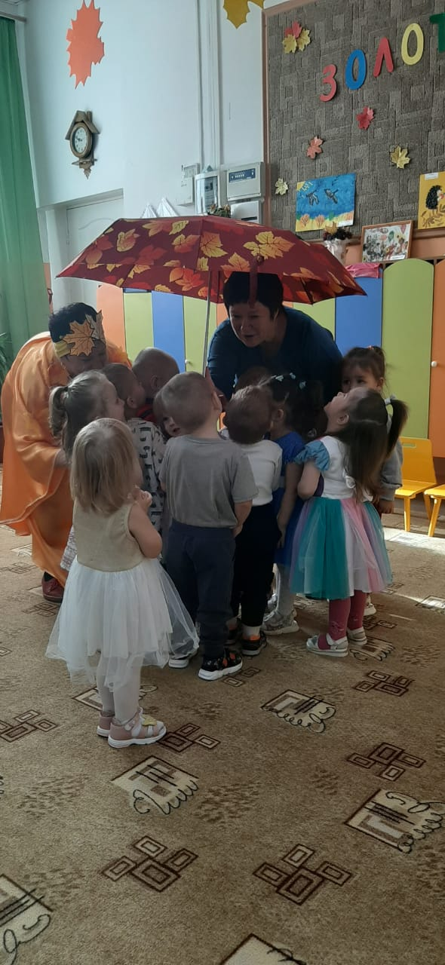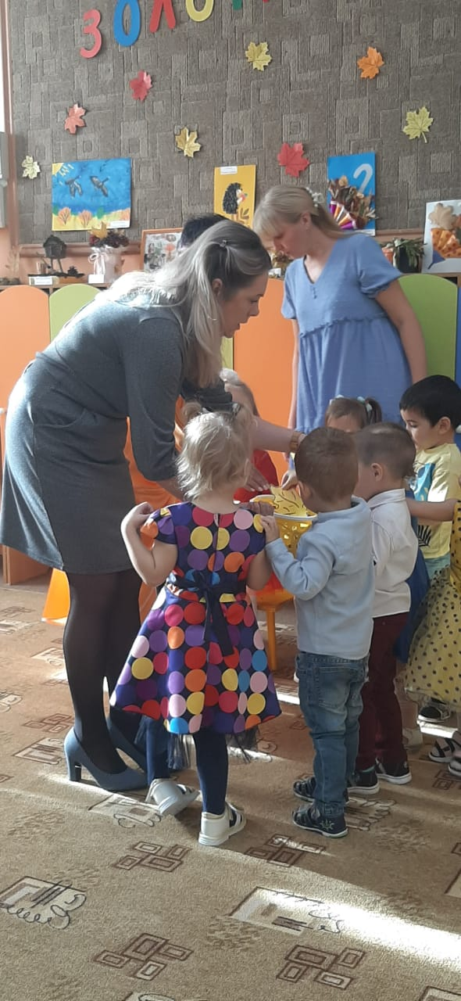
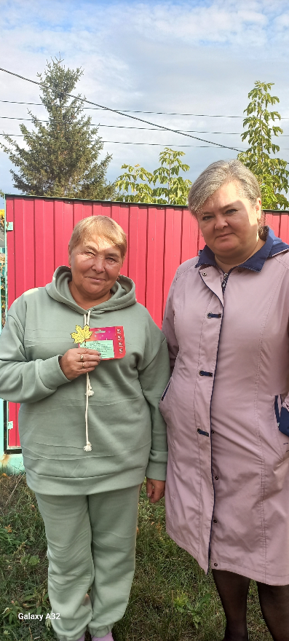
Поздравление с Днем пожилого человека
Наши группы

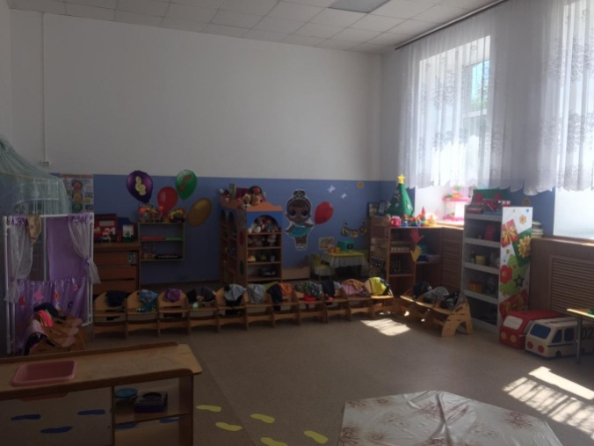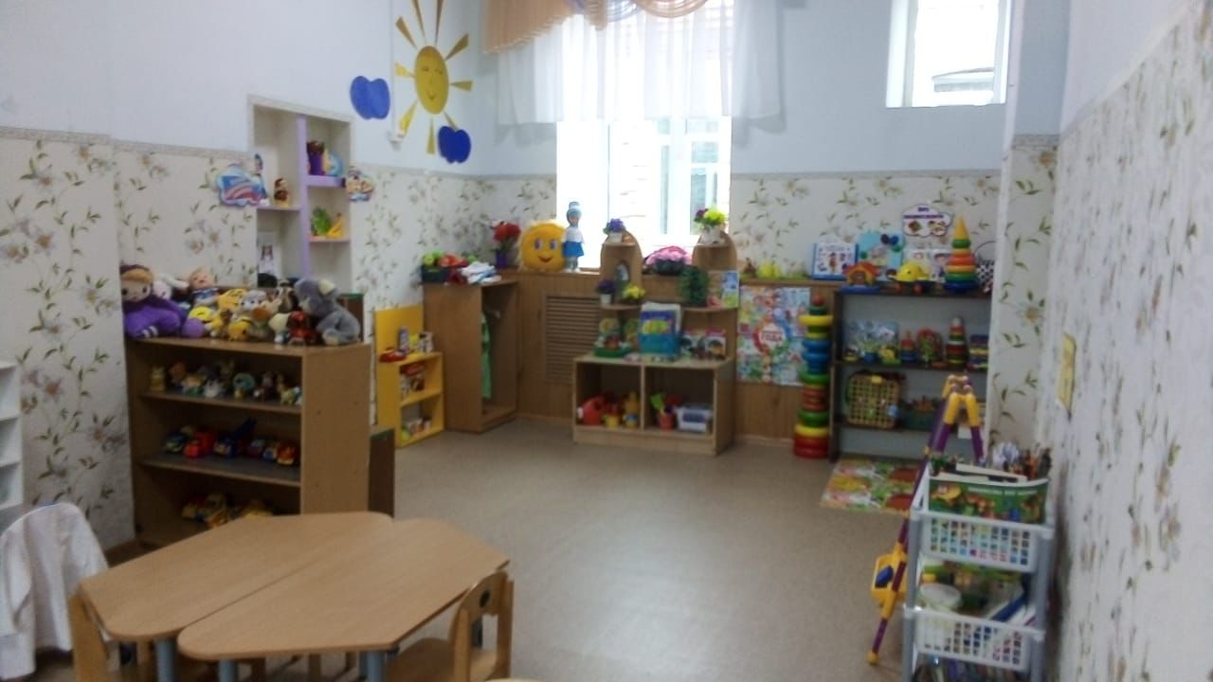
Проводы зимы
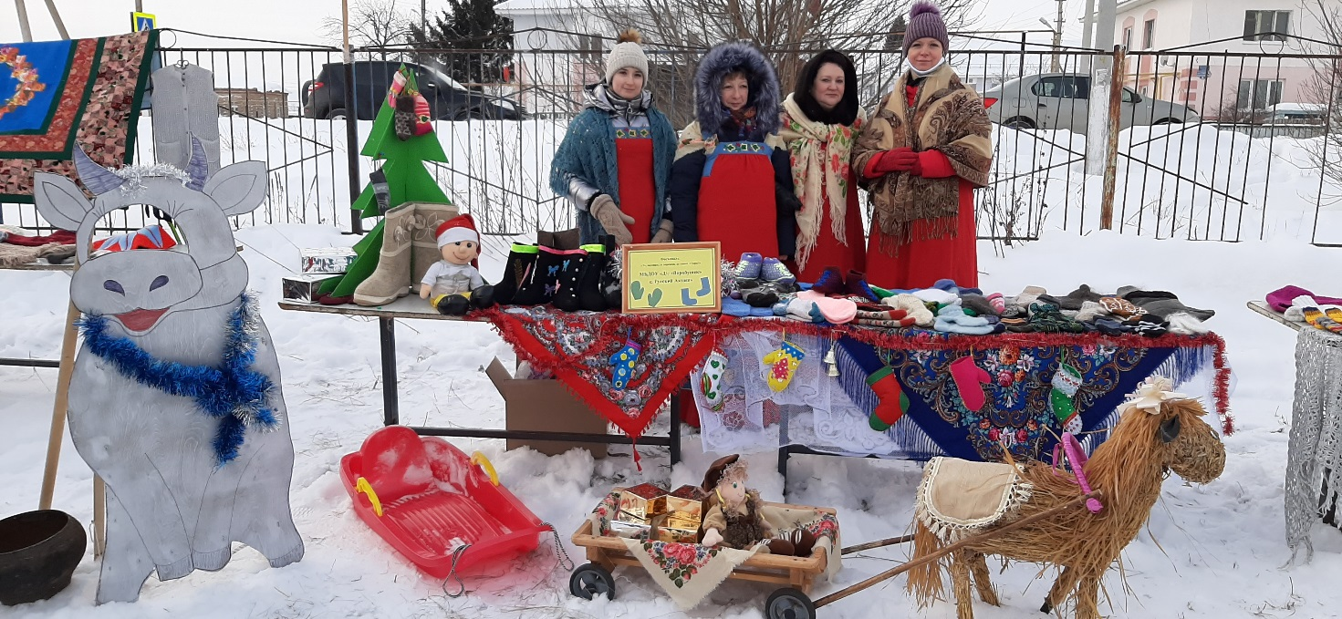

Профсоюзная елка для детей сотрудников ДОУ
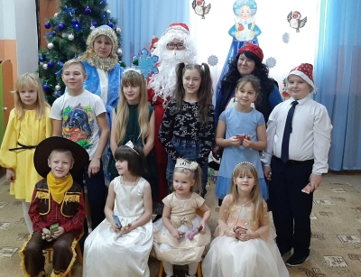
Награждение сотрудников ДОУ почетными грамотами от Русско- Акташского Исполнительного комитета на празднике посвященного году педагога и наставника
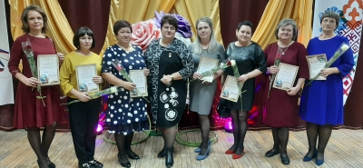

Праздник «Славянское кружево»
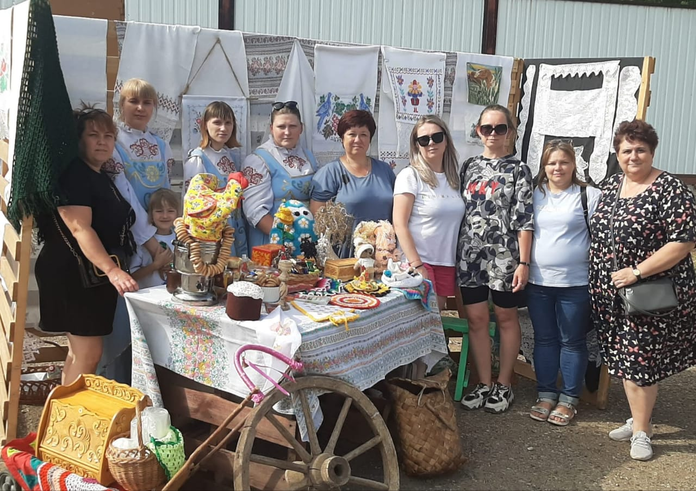
Утренник посвящённый к дню 8 марта
